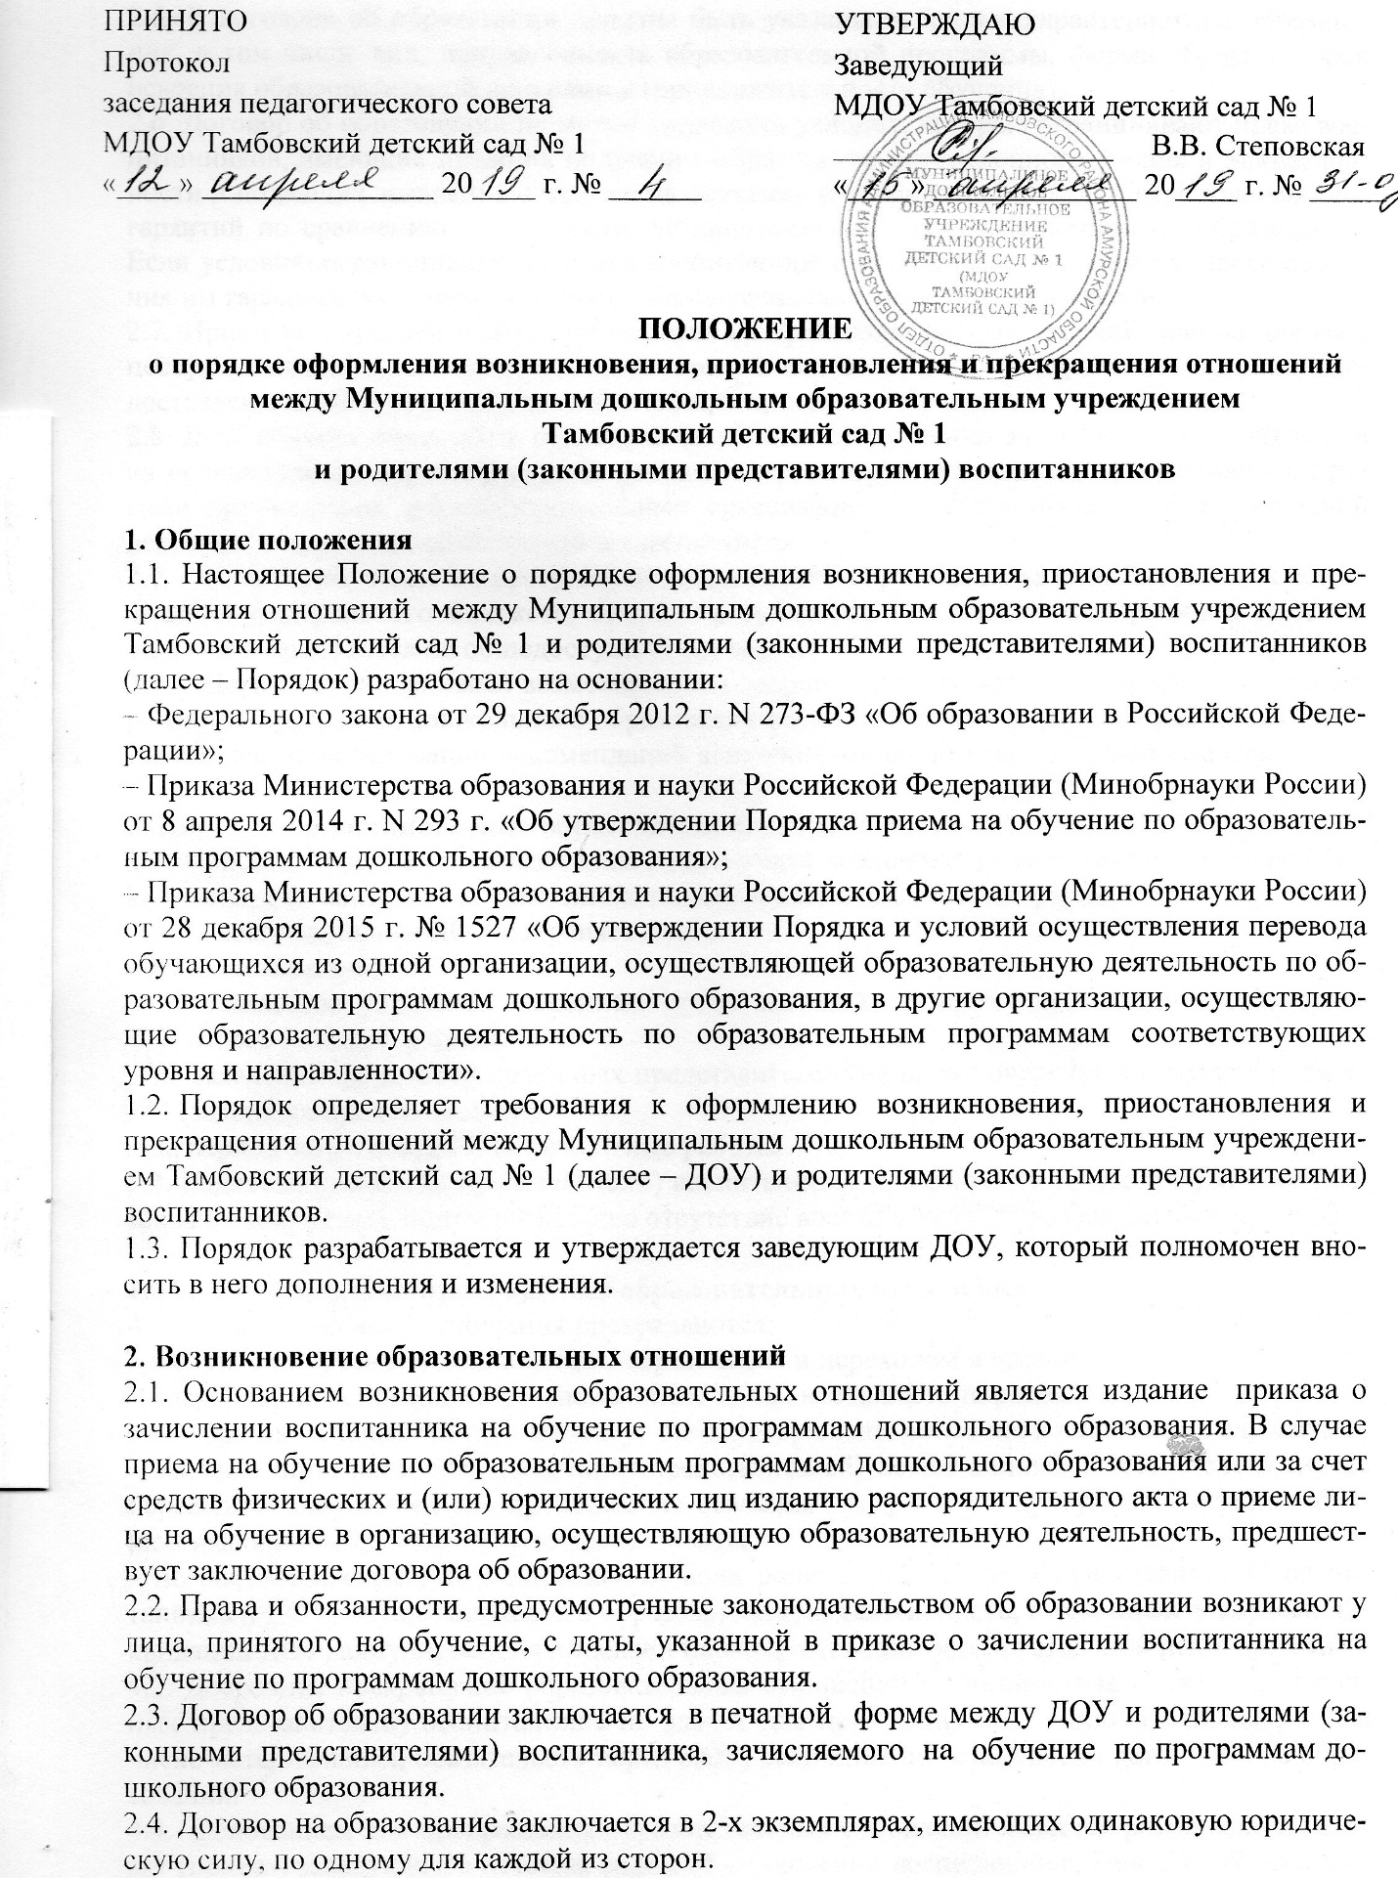

2.5. В договоре об образовании должны быть указаны основные характеристики образования, в том числе вид, направленность образовательной программы, форма обучения, срок освоения образовательной программы (продолжительность обучения).
2.6. Договор об образовании не может содержать условия, которые ограничивают права воспитанников, имеющих право на получение образования определенного уровня и направленности и подавших заявления о приеме на обучение или снижают уровень предоставления им гарантий по сравнению с условиями, установленными законодательством об образовании. Если условия, ограничивающие права воспитанников или снижающие уровень предоставления им гарантий, включены в договор, такие условия не подлежат применению.
2.7. Прием на обучение в ДОУ, проводится на принципах равных условий приема для всех поступающих, за исключением лиц, которым в соответствии с Федеральным законом предоставлены особые права (преимущества) при приеме на обучение.
2.8. ДОУ обязано ознакомить родителей (законных представителей) с Уставом, с лицензией на осуществление образовательной деятельности, с образовательными программами и другими документами, регламентирующими организацию и осуществление образовательной деятельности, права и обязанности воспитанников.
2.9. Прием на обучение по программам дошкольного образования за счет бюджетных ассигнований федерального бюджета, бюджетов субъектов Российской Федерации и местных бюджетов проводится на общедоступной основе.
2.9.1. Дети с ограниченными возможностями здоровья принимаются на обучение по адаптированной программе дошкольного образования только с согласия родителей (законных представителей) и на основании рекомендаций психолого-медико-педагогической комиссии.

3. Порядок приостановления образовательных отношений
3.1. Приостановление образовательных отношений возникает по инициативе родителей (законных представителей) воспитанника по заявлению в письменной форме.
3.2. 3а воспитанником ДОУ сохраняет место:
– в случае болезни;
– по заявлению родителей (законных представителей) на время прохождения санаторно-курортного лечения, карантина;
– по заявлению родителей (законных представителей) на время очередных отпусков родителей (законных представителей);
– на период закрытия ДОУ на ремонтные работы.
3.3. Родители (законные представители) воспитанника, для сохранения места в ДОУ предоставляют документы, подтверждающие отсутствие воспитанника по уважительным причинам.

4. Случаи и порядок прекращения образовательных отношений
4.1. Образовательные отношения прекращаются:
– в связи с получением дошкольного образования и переходом в школу;
– досрочно, по основаниям, установленным п. 4.2. настоящего порядка.
4.2. Образовательные отношения могут быть прекращены досрочно в следующих случаях:
– по заявлению родителей (законных представителей) воспитанника, в том числе в случае перевода воспитанника для продолжения освоения программы в другую организацию, осуществляющую образовательную деятельность;
– по обстоятельствам, не зависящим от воли родителей (законных представителей) воспитанника и ДОУ, осуществляющего образовательную деятельность, в том числе в случаях ликвидации ДОУ, аннулирования лицензии на осуществление образовательной деятельности.
4.3. Досрочное прекращение образовательных отношений по инициативе родителей (законных представителей) воспитанника не влечет для него каких-либо дополнительных, в том числе материальных, обязательств перед ДОУ, если иное не установлено договором об образовании.
4.4. Основанием для прекращения образовательных отношений является распорядительный акт (приказ) заведующего детским садом об отчислении воспитанника. Права и обязанности участников образовательного процесса, предусмотренные законодательством об образовании и локальными нормативными актами ДОУ, осуществляющего образовательную деятельность, прекращаются с даты отчисления воспитанника из ДОУ.

4. Заключительные положения
4.1. Изменения в Положение могут вноситься в соответствии с действующим законодательством Российской Федерации и Уставом ДОУ.
4.2. Срок действия настоящего Положения не ограничен и прекращает свое действие в случае принятия нового Положения.

